**CG-YVH25**

**Low tech strain gauge sensor on graphite pencil**

**General features**

* **Une image contenant ligne, capture d’écran, Rectangle

  Le contenu généré par l’IA peut être incorrect.**Low power consumption
* Easy to use
* Low cost
* Small size
* Flexible
* Bluetooth connection
* Environmentally friendly

**Description**

The **CG-YVH25** is a flexible, low-cost strain gauge sensor made from graphite nanoparticles deposited using a standard pencil on paper. This sensor leverages the piezoresistive properties of granular graphite systems to detect mechanical deformation such as bending or stretching. Its simplicity allows for rapid prototyping and educational use, while still being capable of integration into more complex systems through Bluetooth-enabled readout.

**Pin Description**

|  |  |
| --- | --- |
| **Number of pins** | **Connection** |
| 1 | Connected to the circuit power supply +VCC = 5V |
| 2 | Connected to the conditioning circuit input |

**Specifications**

|  |  |
| --- | --- |
| **Parameter** | **Value** |
| Sensor type | Passive graphite strain gauge sensor |
| Measurand | Resistance |
| Output Signal Type | Analog |
| Power Supply | 5V |
| Typical Response Time | < 100 ms |
| Substrate Material | Cellulosic plant fibers (paper) |
| Graphite Composition | Graphite nanoparticles deposited using a graphite pencil (2H, H, HB, B, 2B) |
| Paper Thickness | ~0.2 mm |

**Standard use condition**

|  |  |  |
| --- | --- | --- |
| **Condition** | **Typical value** | **Unit** |
| Temperature | 20±5 | °C |
| Humidity | 60±5 | % |
| Bluetooth distance | 2±2 | m |

**Electrical characteristics**

|  |  |  |  |
| --- | --- | --- | --- |
| **Pencil type** | **Unit** | **Measured R range** | **Typical R0 rang** |
| HB | MΩ | 11.4 – 29.4 | 12.4 – 16.4 |
| 4B | 45.0 – 55.6 | 50.4 – 51.1 |

**Dimensions**

|  |  |
| --- | --- |
| **Measure** | **Distance (mm)** |
| A | 3.5 |
| B | 10 |
| C | 3.5 |
| D | 23 |
| E | 1.5 |

**Test bench**

We use a 3D model consisting of circular slots with different radii. By inserting the sensor into the slots, deformation is created depending on the orientation of the sensor (tension or compression). The deformation is inversely proportional to the radius of the circular slots, as follows:

**Characteristic graphs**

The graphs above show the relative change in the sensor's value corresponding to deformation in two modes: tension and compression. Linear regression lines passing through the origin have been drawn. These theoretical lines demonstrate that the ΔR/R₀ value changes linearly with deformation.

**Typical Applications**

A typical application of the sensor is shown in the analog circuit diagram, which uses a transimpedance amplifier to convert an input current signal into a voltage output signal.

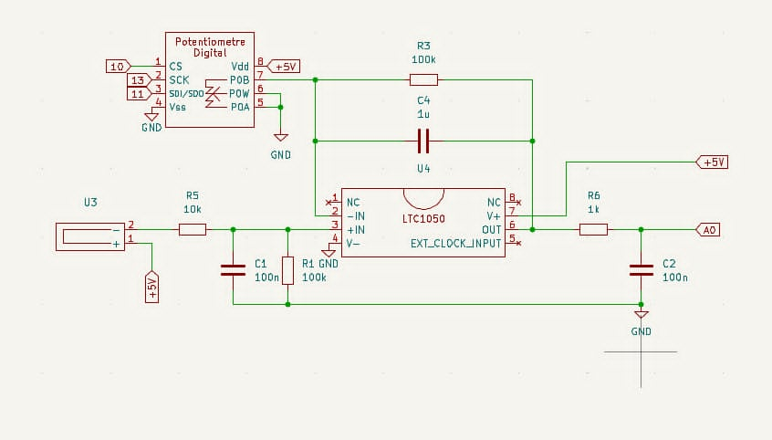

The circuit includes three filtering stages:

* Input stage (R1C1): A low-pass filter with a cutoff frequency f1 removes current noise from the input signal
* Intermediate stage (R3C4): Another low-pass filter with a cutoff frequency f2 filters out the 50 Hz noise component originating from the power grid
* Output stage (R6C2): A final low-pass filter with a cutoff frequency of 1.6 kHz reduces noise introduced during ADC sampling

The C3 capacitor filters out fluctuations in the amplifier’s supply voltage.  
The R2 resistor is used to calibrate the amplifier’s output to match the voltage range of the microcontroller’s ADC. A digital potentiometer was used during the prototyping phase to determine the optimal value of R2. Lastly, the R5 resistor provides electrostatic discharge (ESD) protection for the transimpedance amplifier and, together with C1, forms an RC filter to suppress voltage noise.

Materials used:

R1 = R3 = 100 kΩ, R5 = 10 kΩ, R6 = 1 kΩ, C1 = C2 = 100 nF, C4 = 1 µF, LTC1050

The resistance obtained from graphite sensor depends on the potentiometer's resistance:

**Simulation électronique du capteur**

**Fonctionnalité de condition nominale :**

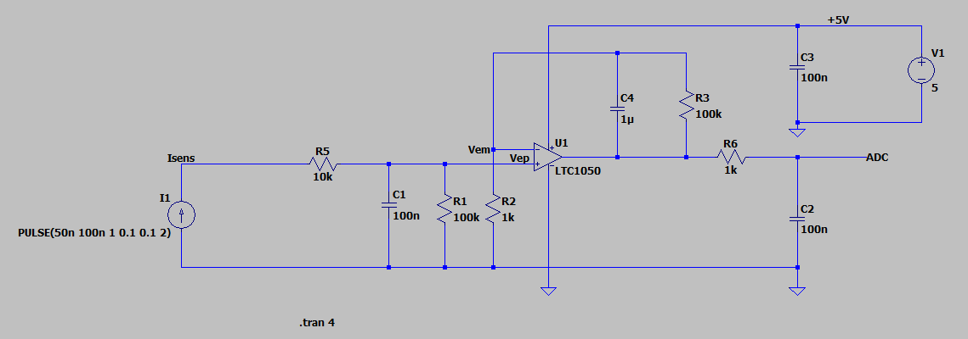

Le courant d’entrée Isens varie entre 50 nA et 100 nA, ce qui entraîne une variation de la tension Vep appliquée à l’entrée non-inverseur V+ du LTC1050, entre 5 mV et 10 mV.

Le gain de l’amplificateur du LTC1050 est défini par : G = 1 + R3/R2 = 101.

Par conséquent, la valeur de la tension de sortie du LTC1050 est variée entre 0.5 V et 1 V.

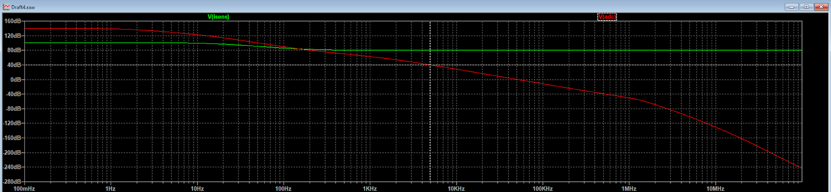

Au départ, le signal exprimé en décibels est de 140 dB, ce qui correspond à 20log(VADC/Isens).

Le microcontrôleur utilisé est un Arduino UNO, basé sur un microcontrôleur AVR avec une fréquence d’échantillonnage maximale​ fech de 200 kHz. Comme la conversion analogique-numérique se fait sur 13 bits, la fréquence d’échantillonnage réelle est limitée à 15.4 kHz.

D'après le théorème de Nyquist, la fréquence maximale du signal que l'on peut correctement numériser doit donc être inférieure à la moitié de cette valeur : fsignal < fech/2 = 7.7 kHz.

**Modélisation du capteur**

Le bruit à 50 Hz, généré notamment par l'écran TFT (bruit de type secteur), est clairement observé dans le spectre du signal. Pour l’atténuer, on agit sur le condensateur C4​ du filtre passe-bas.

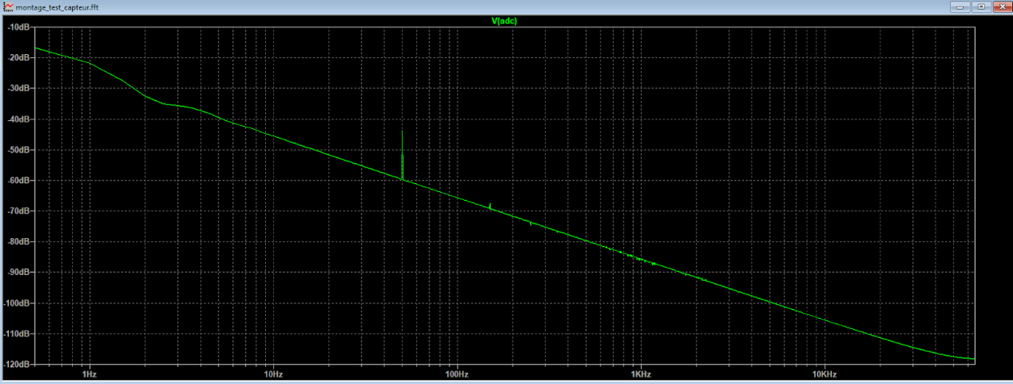

* Lorsque la valeur de C4 est augmentée à 10 µF, le pic de bruit à 50 Hz est fortement réduit, ce qui indique une amélioration de l’atténuation dans les basses fréquence.

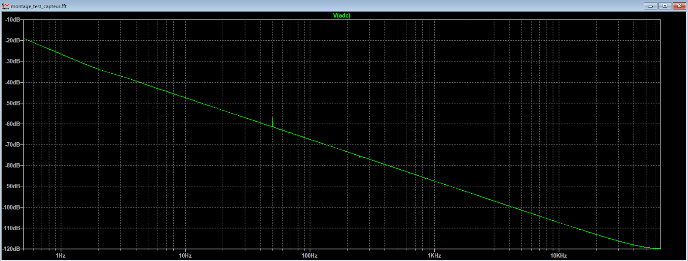

* En revanche, si on diminue la valeur de C4​, le bruit augmente, montrant que la fréquence de coupure du filtre remonte et que le bruit secteur passe plus facilement.

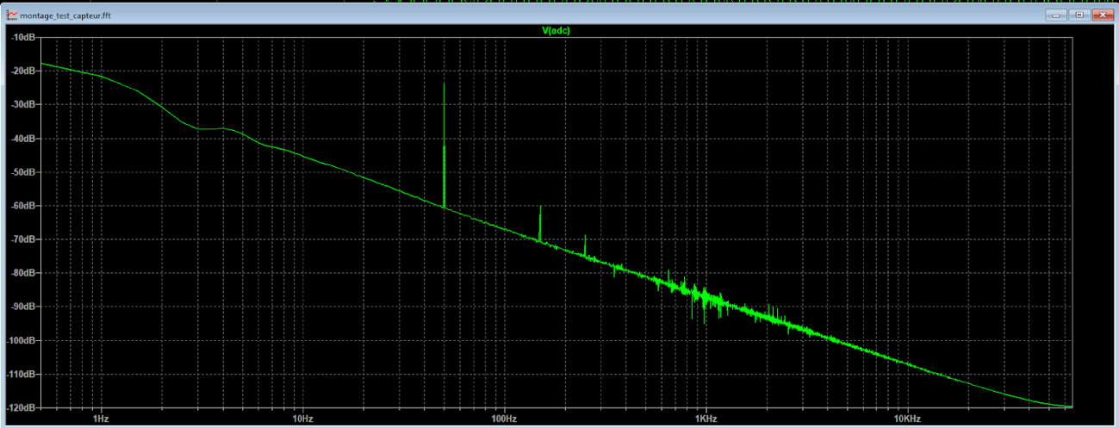

Une photo démontrant que notre circuit permet une amplification efficace du signal délivré par le capteur :

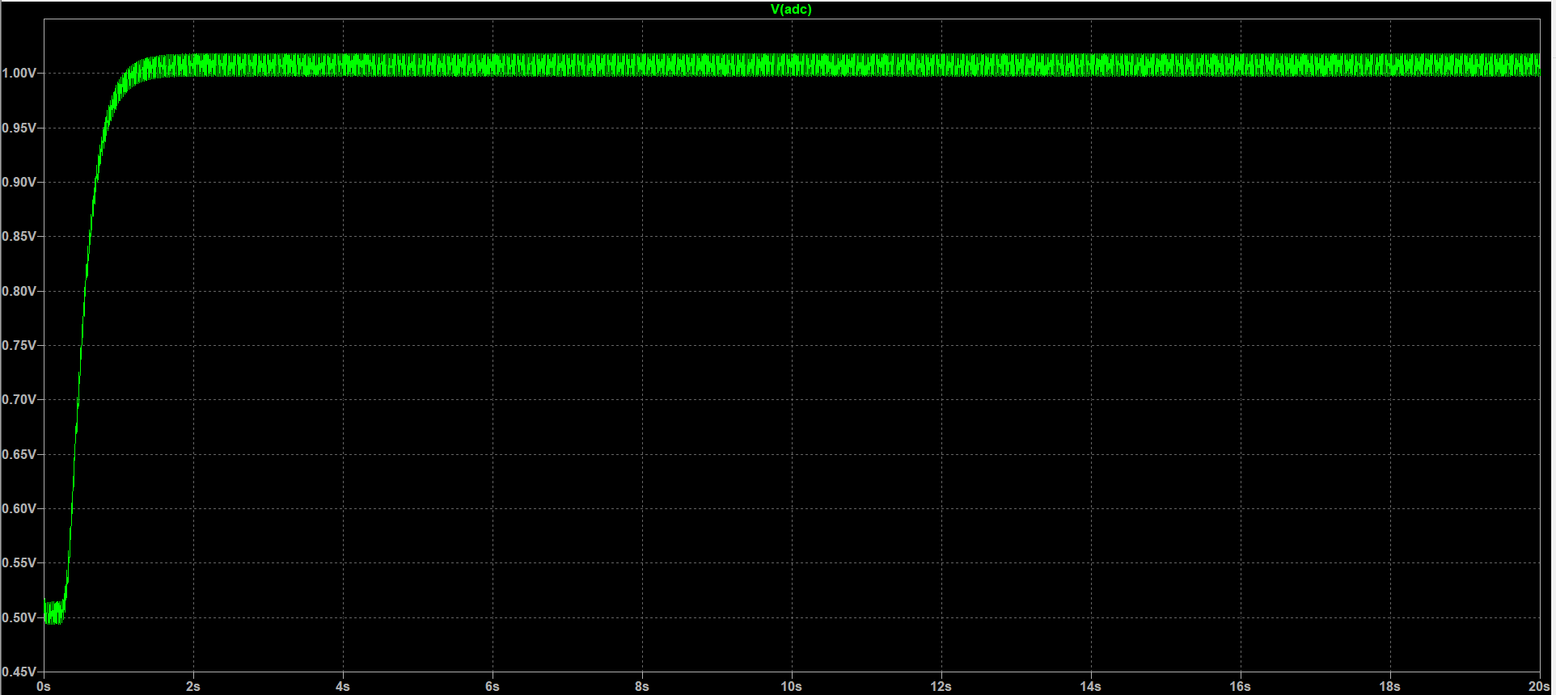

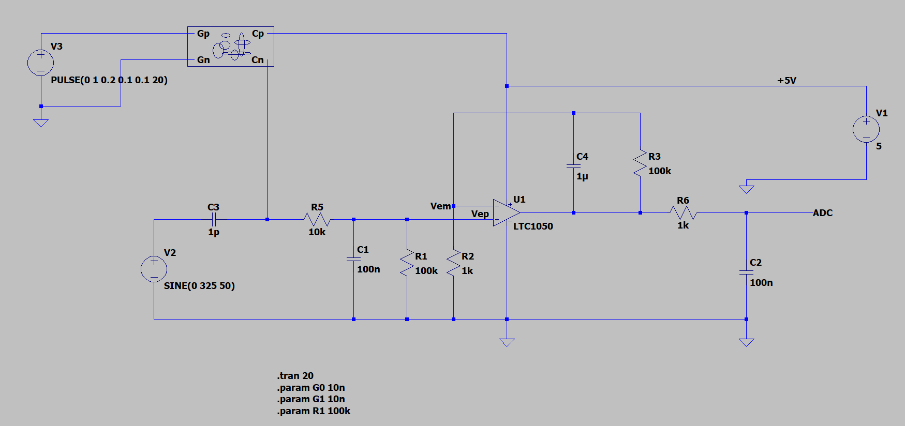

Ensuite, on présente la réponse du circuit lorsque on fait la simulation un courant alternatif, afin de vérifier que le bruit est correctement filtré :

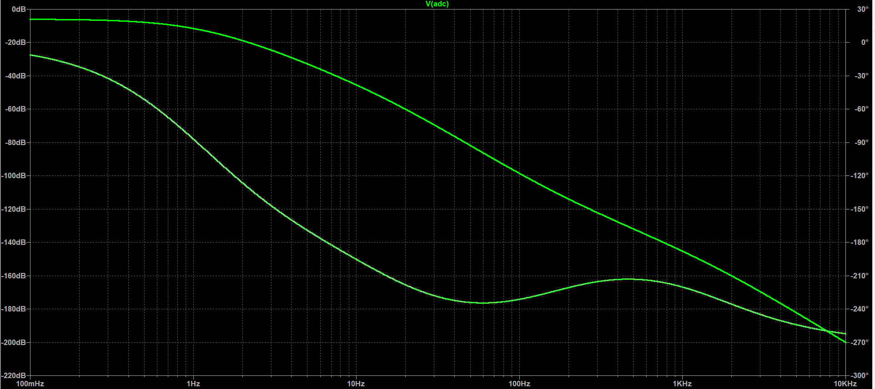

Le bruit du réseau est atténué d'environ 72dB à 50 Hz.